ТЕХНИЧЕСКОЕ ОПИСАНИЕ № 87468312

87468312 Костюм Фаворит-2 Премиум (тк.Смесовая,240) п/к, т.серый/св.серый

ГОСТ 12.4.280-2014 «Одежда специальная для защиты от общих производственных загрязнений и механических воздействий. Общие технические требования.»
ТР ТС 019/2011

Согласовано:
Руководитель дизайн-бюро: Ненадова И.А.

Исполнители:
Конструктор: Дунаева А.А.
Технолог: Онучина О.А.

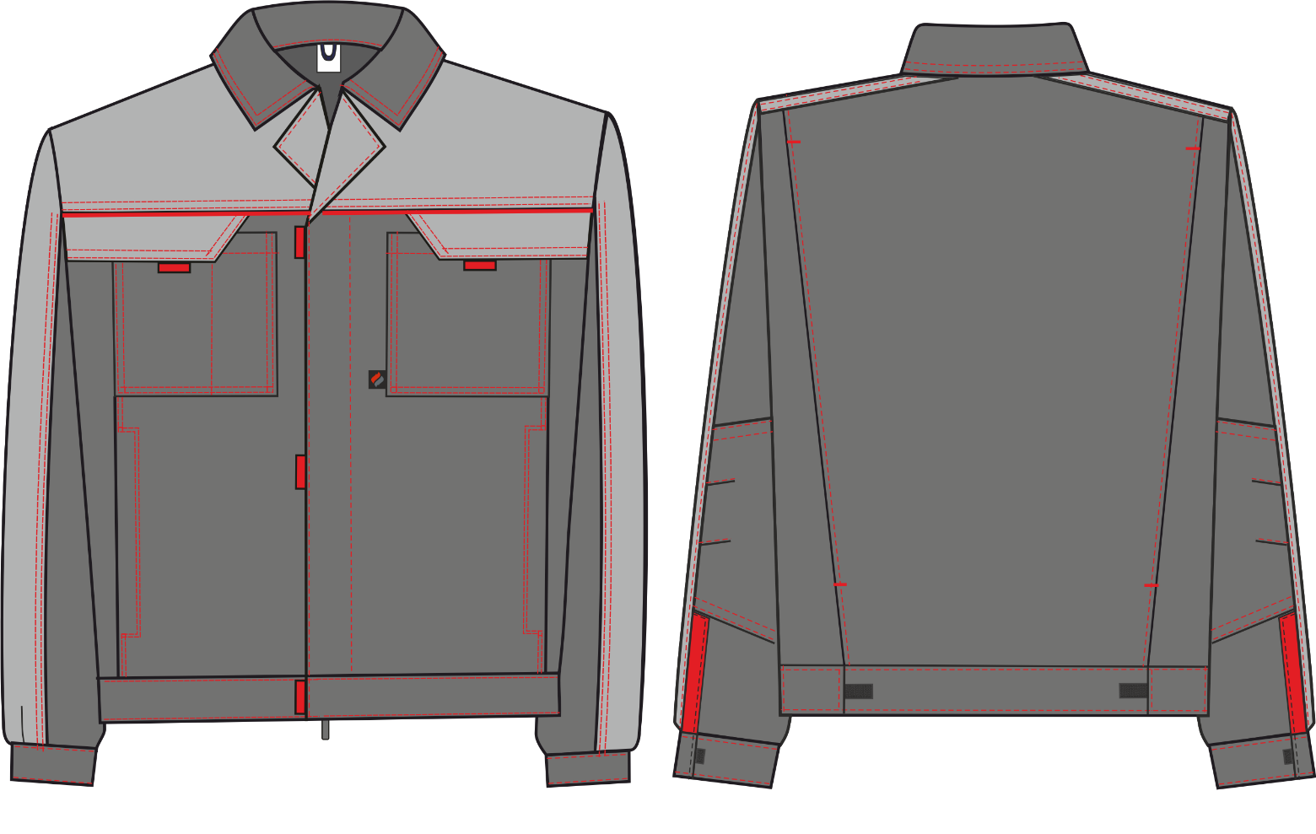

Рис.1. Эскиз Костюм Фаворит-2 Премиум (тк.Балтекс) п/к, куртка.
Вид спереди и сзади

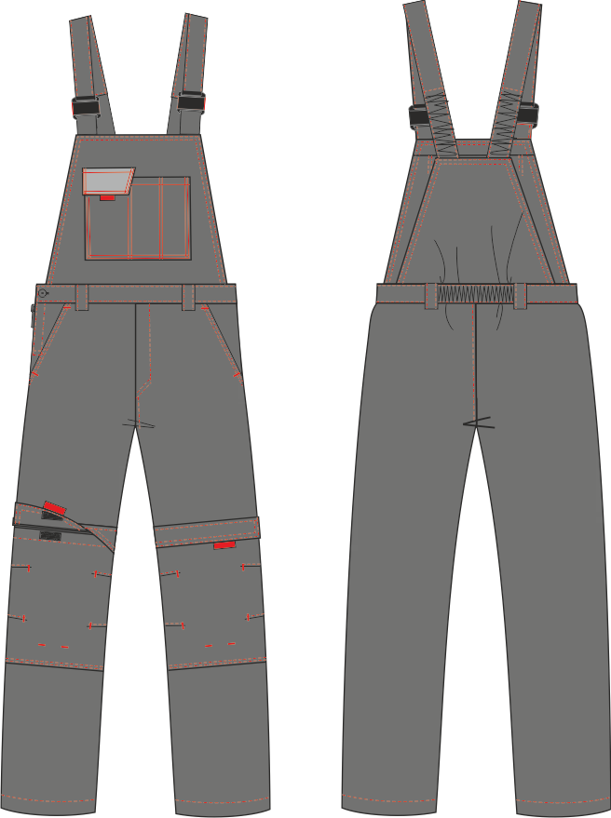
Рис.2. Эскиз Костюм Фаворит-2 Премиум (тк.Балтекс) п/к, полукомбинезон. Вид спереди и сзади.

Изготовление и раскрой (отклонения от нитей основы в тканях и допуски при раскрое) изделий, должны соответствовать требованиям настоящего технического описания, основам промышленных методов обработки специальной одежды и образцу, утверждённому в установленном порядке.
Изделия по размерам должны изготавливаться на типовые фигуры, в соответствии с классификацией: по обхвату груди 80-140, по росту 158-200 по ГОСТ 31399-2009 и настоящего технического описания.
Табл. 1
Обхват груди типовой фигуры, см
80-84 | 88-92 | 96-100 | 104-108 | 112-116 | 120-124 | 128-132 | 136-140
Рост типовой фигуры, см
158-164 |  | 170-176 |  | 182-188 |  | 194-200

Описание внешнего вида модели
Костюм Фаворит-2 Премиум (тк.Балтекс,210) п/к, т.серый/св.серый предназначен для защиты от общих производственных загрязнений и механических воздействий, изготавливается в соответствии с ГОСТ 12.4.280-2014 «Одежда специальная для защиты от общих производственных загрязнений и механических воздействий. Общие технические требования».
Костюм состоит из куртки и полукомбинезона.
Куртка прямая, с центральной застёжкой на тесьму «молния», с цельнокроеной планкой, застегивающейся на три участка ленты-контакт, под которые вставлены контрастные паты. Низ куртки на поясе с хлястиками, фиксирующимися на ленту «контакт» по поясу спинки.
Полочки на кокетках (из отделочной ткани) и с отрезными бочками. В шов притачивания кокеток вставлен контрастный кант. На центральной части полочек настрочены нагрудные накладные карманы с фигурными клапанами, верхний срез клапана входит в шов притачивания кокетки, боковой срез входит в пройму, отлетная часть закрывается на ленту контакт под которую вставлена пата. Правый накладной карман с зональным делением под ручку. В шве притачивания кокетки левой полочки под клапаном расположена петля из репсовой ленты для крепления бейджа. На изнаночной стороне левой полочки расположен внутренний карман. На внутреннем кармане настрочена этикетка ФИО.
Тканевая этикетка «Факел» вшивается в нижний край левого нагрудного кармана, в передний шов (со стороны застёжки). В рельефном шве полочек расположены внутренние боковые карманы, вход в карманы декоративно отстрочен в виде листочки, по краям входа стоят закрепки.
Спинка цельнокроеная с двумя вертикальными складками для свободы движения, застроченными сверху до уровня лопаток, снизу до талии.
Рукава втачные трехшовные. Локтевая часть рукава с локтевой накладкой с вытачками, вытачки отстрочены отделочной строчкой на остром конце вытачки стоит закрепка. Низ рукава с притачной манжетой, застегивающейся на ленту «контакт» и вертикальной шлицей с притачной планкой.
Воротник втачной, отложной.
В горловину куртки вcтавляется основная этикетка и вешалка из основной ткани.
Полукомбинезон прямого силуэта с передней застежкой на тесьму «молния» и боковой (в правом шве) застежкой на тесьму «молния».
Передняя часть полукомбинезона с притачной грудкой, с поясом и двумя шлевками. На грудке полукомбинезона имеется накладной карман с тремя зональными делениями. Первая секция широкая с ассиметричным клапаном, застегивающимся на ленту «контакт», под которую вставляется пата из ткани контрастного цвета. Две другие секции узкие и без клапанов. На передних половинках брюк имеются боковые карманы с наклонным входом, бочек с цельнокроенной мешковиной, вход в карман фиксируется дополнительными закрепками – верхняя горизонтальная, параллельно поясу, нижняя не доходя 0.7 до бокового шва перпендикулярная входу. В области колена расположены накладные объемные наколенники-карманы с верхним входом, закрытые клапаном, один из коротких срезов вставлен в шаговый шов, застегивающиеся на ленту «контакт», под которую вставляется пата из ткани контрастного цвета. На наколенниках устанавливаются закрепки насквозь с передней половинкой для фиксации предохранительных накладок (по разметке в лекалах). С изнаночной стороны грудки расположена этикетка ФИО (под нагрудным карманом).
Задняя часть полукомбинезона с притачной спинкой, поясом и двумя шлевками. Средняя часть пояса (между шлевками) с эластичной лентой для прилегания по фигуре. Бретели регулируются при помощи пряжек-фастексов и внутренней эластичной ленты.
К нижнему срезу обтачки спинки прикреплена этикетка основная.

